PLANUL LECTIEI/PRELEGERII 1 (2 ORE),

Pentru a ajunge undeva unde dorești, trebuie să alergi de cel puțin două ori mai repede ca de obicei!

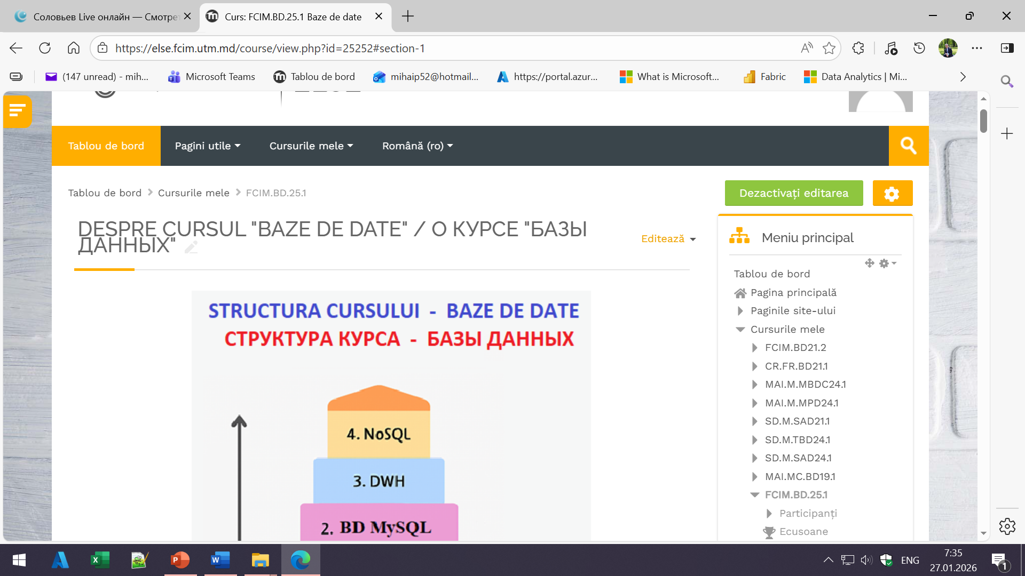

- Verificarea prezentei studentilor/echipelor LA INCEPUT

- INREGISTRAREA LA CURS
PAROLA - CODUL GRUPEI, de ex. SD-251, MAJUSCULE, englez…

Azi PRIMUL test la ora 11.45-11.50, 5 MINUTE, 7 INTREBARI!!

Testul se afla aici
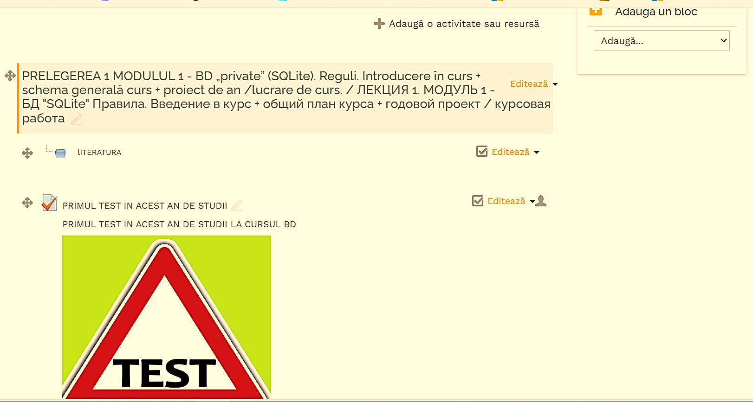

- Despre cursul BD.
- DESPRE CURS
- DESPRE LABORATORUL NR.1 SUCCINT PENTRU TOTI DE LA PC

- Continutul Lectiei/Prelegerii 1

- 1_PLANUL LECTIEI_1
- REGULI - Se discută asupra regulilor de lucru

